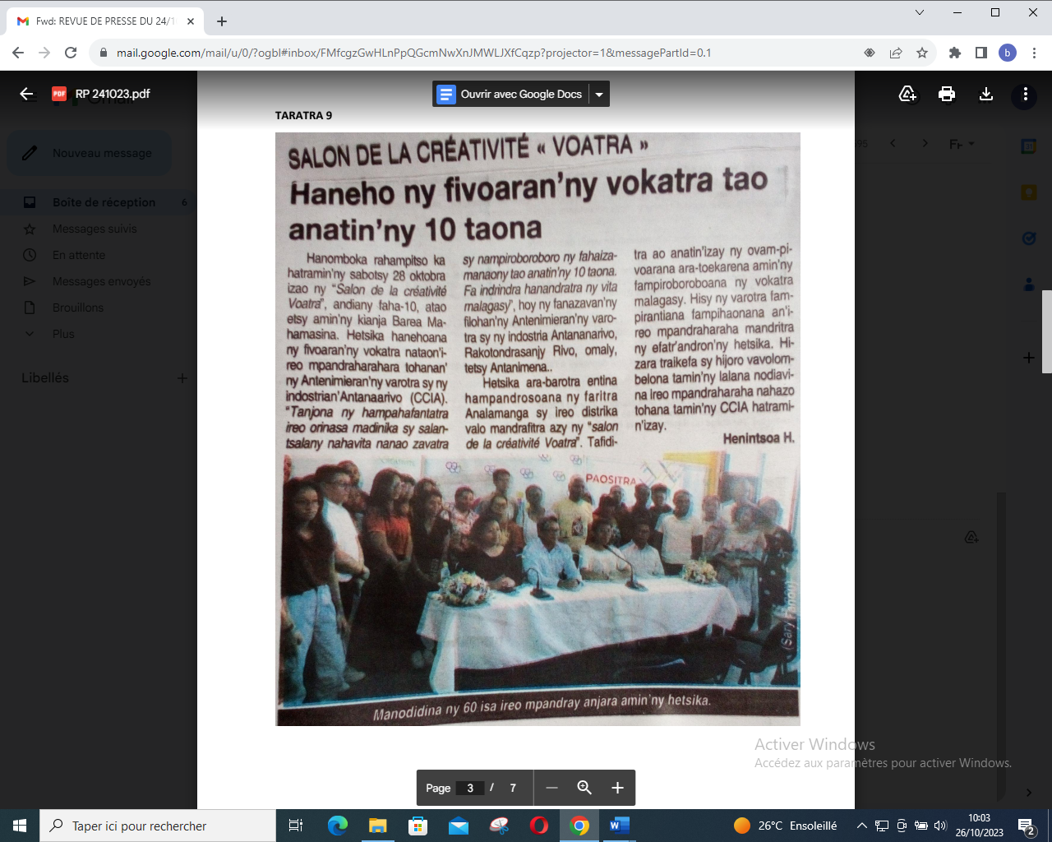

SOURCE : Taratra 9

AUTEUR : Henintsoa H

DATE : 24 Octobre 2023